Инструкция прибора GPS-AVTO
Просмотр данных осуществляется с помощью вашего ПК и доступа к серверам через Интернет. Устройство с данной прошивкой работает со следующими серверами:
http://gps-tracker.com.ua/
http://gps-trace.com/

ПОДГОТОВКА SIM-КАРТЫ
С помощью мобильного телефона необходимо отключить запрос на ввод PIN-кода SIM-карты, которая будет использоваться в приборе. Поскольку устройство использует голосовой звонок, SMS, GPRS, CSD (data-звонок – один из способов удаленного обновления ПО) то, позвонив с этой SIM-карты в Call-центр оператора мобильной связи, убедитесь, что все эти сервисы или те, которые Вы будете использовать, активированы!!! Узнайте также для этой SIM-карты точку доступа APN в Интернет через GPRS. Узнайте также информацию о размере и условиях тарификации вышеуказанных сервисов, условиях продления строка действия sim-карты, условиях ее блокировки оператором. Прибор устанавливает связь с сервером и удерживает сессию по длительности максимально возможно (пока не оборвется связь с сервером). Размер передаваемых данных для одной точки составляет до 200Байт, но округление трафика и его тарификация производятся оператором согласно тарифного плана SIM-карты прибора. Проверьте работоспособность вышеуказанных сервисов на телефоне (sms и звонки проверить как исходящие так и входящие). Установку, изъятие SIM-карты производить при выключенном питании!!!
УСТАНОВКА SIM-КАРТЫ
Открутите два винта в корпусе прибора и установите SIM-карту в устройство. Установку, изъятие SIM-карты производить при выключенном питании устройства!!!

SIM-карта
Внутренний светодиод
GSM-антенна
GPS-приемник
Micro-SD

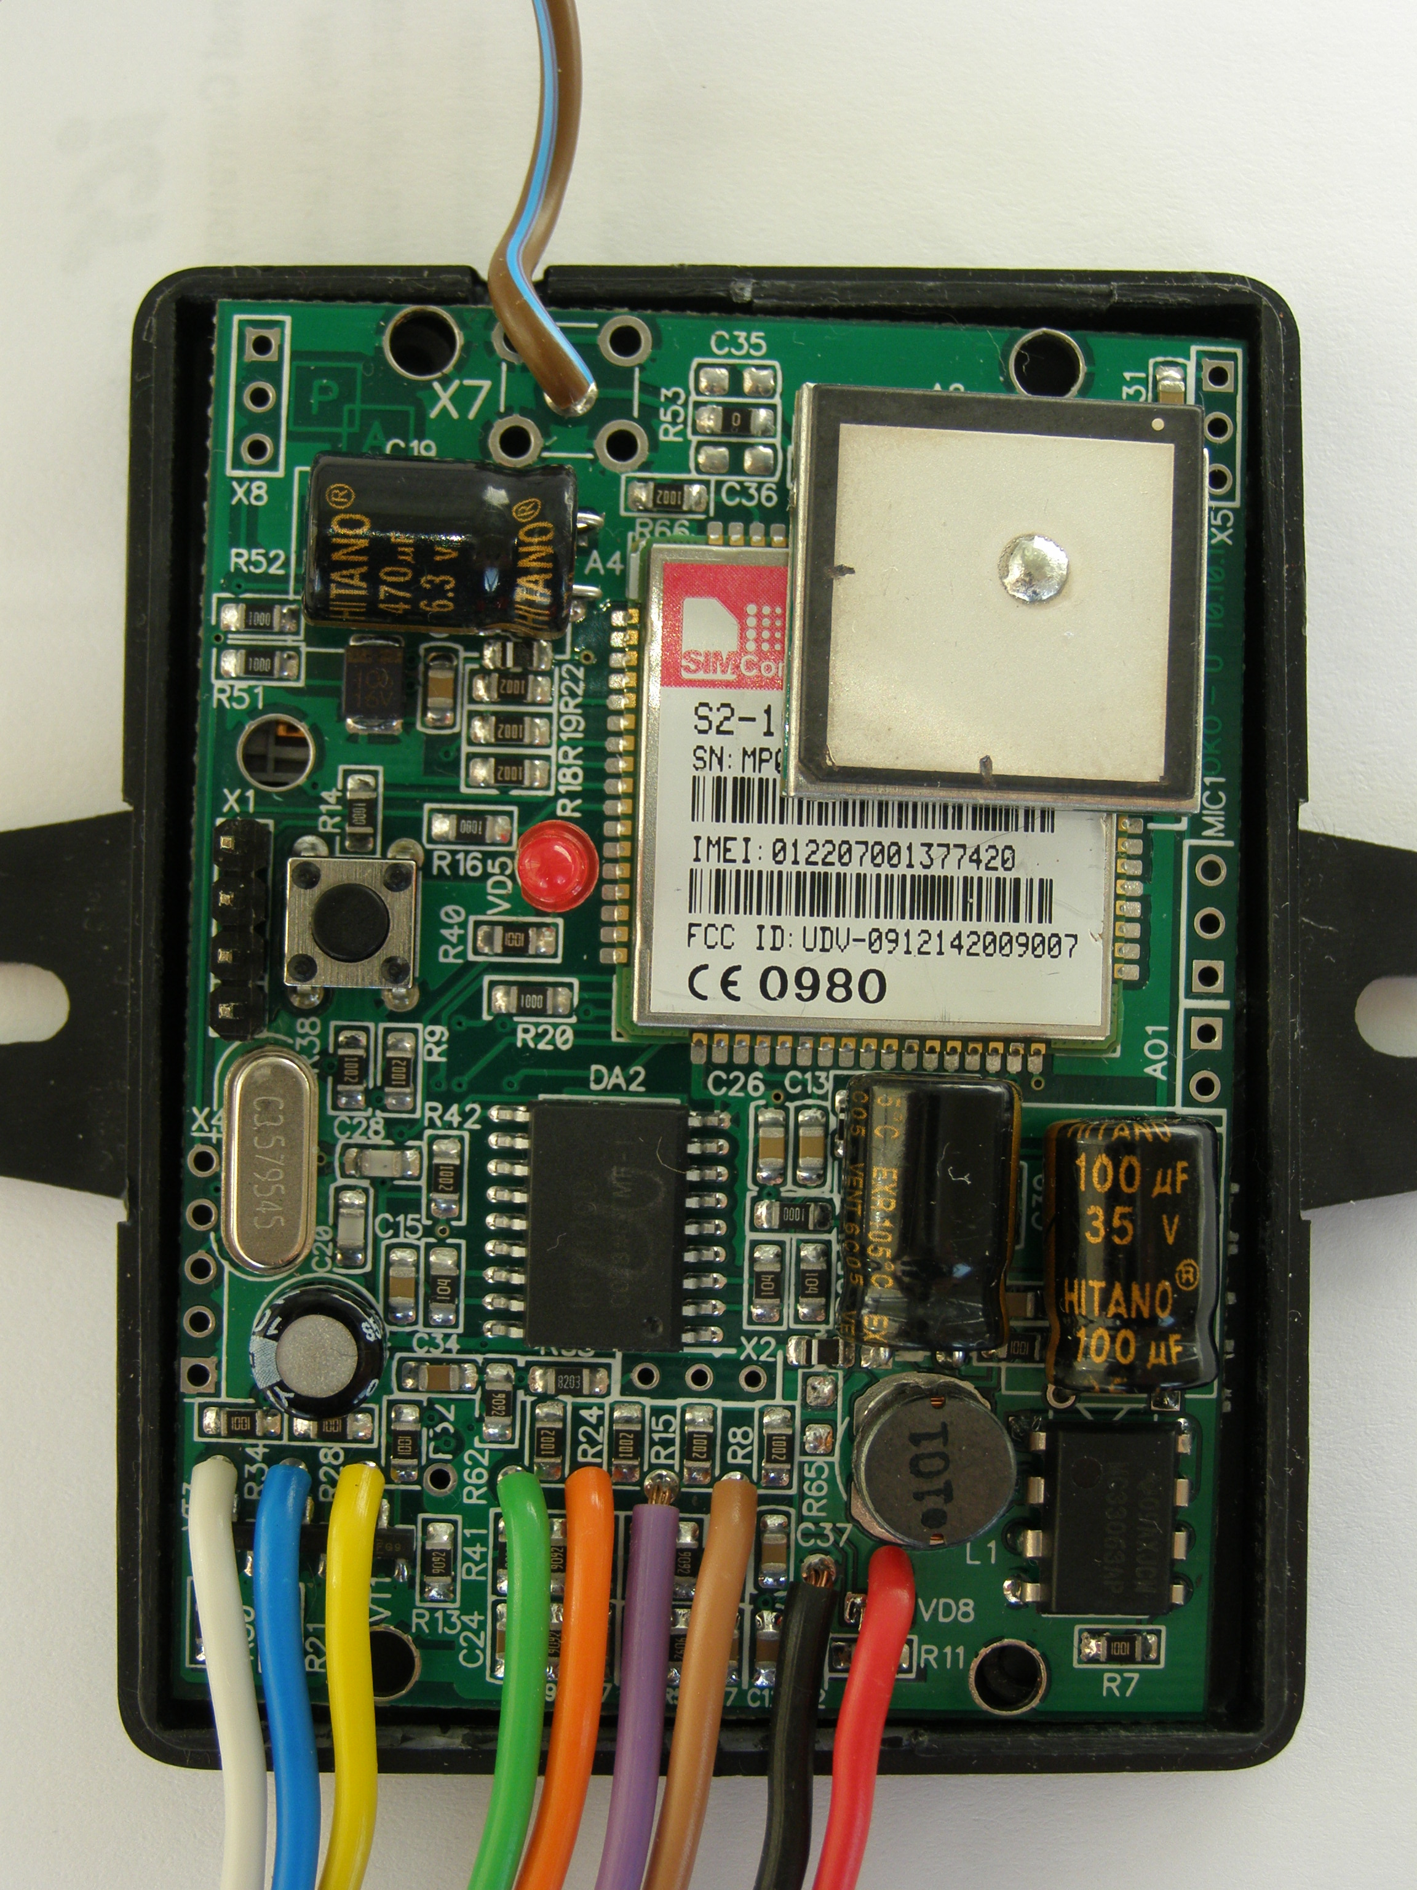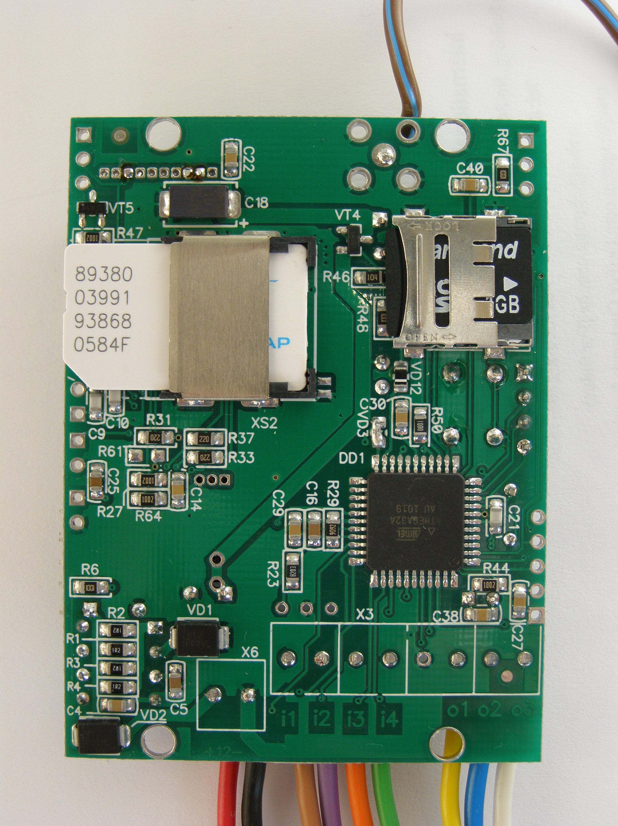
«рестарт»
аналоговый вход, например, к сигнальному выходу аналоговогодатчика уровня топлива

Датчики Т (DS1821-1шт, DS1820 -5 шт):
«-»
«D»
«+»
Вход подсчета импульсов

ЛИЦЕВАЯ СТОРОНА ОБРАТНАЯ СТОРОНА
УСТАНОВКА microSD КАРТЫ
При необходимости сохранения данных при отсутствии связи GSM или сервиса GPRS или связи с сервером вставьте в прибор карту памяти microSD (НЕ microSDHC!!!) объемом от 32МБ до 1ГБ. Прибор может хранить 30 тысяч точек на этой карточке с последующей передачей данных на сервер после восстановления связи с ним. Никакой подготовки карты памяти производить не надо. Установку, изъятие microSD-карты производить при выключенном питании устройства!!! Для открытия держателя необходимо подвинуть поясок в направлении от SIM-карты и потом приподнять его, а для закрытия - в обратном порядке.
МОНТАЖ ПРИБОРА
В автомобиле определите подходящее место, которое будет защищено от влаги и пыли, где уровень приема сигналов со спутников GPS (ПРИЕМ СИГНАЛА ЧЕРЕЗ ЛИЦЕВУЮ СТОРОНУ КОРПУСА ПРИБОРА!!!) и сигнал GSM будет достаточным для функционирования устройства. Для исключения взаимных помех прибор не следует устанавливать в непосредственной близости от электронного оборудования автомобиля. С целью уменьшения воздействия грязи, пыли и резких перепадов температуры не следует также устанавливать Устройство в моторном отсеке. Наиболее подходящим местом для установки устройства является салон (торпедо, боковая стойка, задняя полка). Минимально необходимое подключение прибора: питание «+» (красный провод) на «+12В» автомобильного аккумулятора через предохранитель на 1А, питание «-» (черный провод) – масса, «-12В».
ВКЛЮЧЕНИЕ ПРИБОРА
После подачи внешнего питания внутренний светодиод начнет моргать. Необходимо подождать регистрации устройства в сотовой сети (около 1 минуты). После регистрации внутренний светодиод будет делать периодические короткие (около 0.3с) вспышки: одна – хороший уровень принимаемого сигнала, две - средний, три – низкий. Также периодически происходит более короткая (около 0.1с) вспышка светодиода при опросе GPS-приемника: одна, когда он спутников не видит и две, когда координаты определены.
НАСТРОЙКА ПРИБОРА

При перемещении автомобиля (анализ ведется по данным GPS-приемника) данные на сервер передаются с различной частотой, что зависит от характера перемещения (на поворотах - чаще, по прямой - реже). Есть два режима передачи данных при перемещении: «обычный» (по умолчанию установлен) и «детальный» (более детализированный трек). Во время стоянки автомобиля периодичность данных на сервер задается пользователем.

Более полная sms-команда с GPRS-настройками имеет следующий формат:
123463 APN, 64IP,65PORT,67MM,68
APN – точка доступа к Интернет-GPRS для SIM-карты, установленной в прибор (заводское значение для контрактных SIM-карт Киевстар www.kyivstar.net).
IP и PORT – адрес и порт сервера для приема данных (заводское значение: адрес сервера , порт для работы с сервером.
MM – интервал периодической передачи данных при остановке автомобиле (анализ скорости перемещения происходит по данным от GPS-приемника). Значения от 00 до 99 (заводское значение 10), цена единицы около 1 минуты. Значение 00 - выключена периодическая передача данных во время остановки. Если после значения минут поставить символ D (например, 60D) , то трек при перемещении автомобиля будет в режиме «детальный», а если нет этого символа, то «обычный».
Пример конфигурационной sms для контрактной SIM-карты Киевстар на веб-сервис http://gps-trace.com/ (IP-адрес сервера 193.193.165.166, порт 20313, установка интервала передачи данных на сервер при стоянке автомобиля 60 минут, передача на сервер включена)
123463www.kyivstar.net,64193.193.165.166,6520313,6760,68

Для необходимости выключения передачи данных на сервер отослать sms 123469, а для включении 123468

г) для возможности управления устройством через DTMF-команды необходимо позвонить на устройство с Вашего мобильного телефона, после чего номер Вашего телефона запишется в ячейку «Хозяин-1» устройства (см. раздел ДОПОЛНИТЕЛЬНЫЕ ВОЗМОЖНОСТИ ПРИБОРА)
ВЫКЛЮЧЕНИЕ ПРИБОРА
нажать кнопку «рестарт» и когда прибор начнет делать рестарт (частое моргание светодиода) выключить внешнее напряжение питания.
СБРОС В ЗАВОДСКИЕ НАСТРОЙКИ
подать питание, нажать и удерживать кнопку «рестарт» на протяжении всей серии коротких «вспышек» внутреннего светодиода (около 5 - 7секунд). Когда светодиод потухнет, кнопку необходимо отпустить. Через несколько секунд устройство опять сделает рестарт. Внимание! После сброса нужно повторить операцию настроек.

ДОПОЛНИТЕЛЬНЫЕ ВОЗМОЖНОСТИ ПРИБОРА
ОПИСАНИЕ ВХОДОВ
Вход-1 (i1) – вход вскрытия автомобиля (концевики дверей, капота, багажника собрать в одну точку через диоды), происходит тревога при включенной охране и появлении минуса. Можно выставить задержку тревоги по этому входу от 0 до 90 секунд для снятия охраны, при этом часто моргают внутренний светодиод и светодиод STATE.
Вход-2 (i2) – к бортовой сети («зажигание») автомобиля. Вход внутри подтянут на плюсовой потенциал, поэтому появление минуса на нем – это есть сигнал «выключение зажигания», а обрыв минуса на входе (вход в воздухе) или появление плюса на нем – это есть сигнал «включение зажигания». Низкоомная бортовая сеть автомобиля тянет этот вход на минус. Происходит тревожное оповещение в режиме охрана при обрыве минуса (появление плюса) на этом входе.
Вход-3 (i3) – вход постановки на охрану (появление минуса) / снятия охраны (обрыв минуса). Подсоединить, например, к выходу блокировки «-» существующей автомобильной сигнализации. Можно установить задержку постановки на охрану по этому входу от 0 до 90 секунд, при этом внутренний светодиод и светодиод STATE редко моргают. Можно установить инверсную логику работы этого входа (снятие минуса – постановка на охрану, появление минуса – снятие с охраны).
Вход-4 (i4) – вход для «тревожной кнопки», круглосуточный (в охране и без охраны), тихий (без Сирены), тревога при обрыве минуса. Если прибор используется в качестве GSM-сигнализации (вкл/выкл. охрана), то в случае, когда этот вход не используется, необходимо его закоротить на минус. Временной фильтр срабатывания для этого входа меняется пользователем: короткий фильтр (менее 1 сек) для использования в качестве «тревожной кнопк(установлен по умолчанию) и длинный фильтр (около 2.5 сек) для возможности подсоединения на него сигнала сирены уже установленной автомобильной сигнализации, что дает возможность использовать прибор в качестве GSM-пейджера при поступлении тревожного сигнала на сирену.
ОПИСАНИЕ ВЫХОДОВ
Выход-1(o1) – светодиод STATE. При охране светодиод горит, без охраны не горит. Во время задержки постановки на охрану входом-3 светодиод медленно моргает, а во время задержки тревоги при нарушении входа-1 он моргает часто. Возможен режим пользовательского выхода общего назначения (бистабильный или импульсный).
Выход-2 (o2) – на реле Сирены. В режиме охрана при нарушении входа-1 включается сирена на 20 секунд. Возможен режим пользовательского выхода общего назначения (бистабильный или импульсный).
Выход-3 (o3) – на реле блокировки двигателя. Автоматически включается при постановке на охрану и выключается при снятии охраны. Выход управляется также пользователем через DTMF-команды или SMS-команды. Возможен режим пользовательского выхода общего назначения (бистабильный или импульсный).

ПРИМЕР БЛОК-СХЕМЫ СОЕДИНЕНИЯ
Аналоговый вход, например, к выходу аналогового датчика уровня топлива
ПОВЕРХНОСТЬ GPS НЕ ТРОГАТЬ РУКАМИ!!!
выход «-» при охране автомобильной сигнализации

X2
B1
X8
X1
X4
внутренний светодиод
кнопка управления
площадка для SMA-разъема
GSM-модуль
micro SD
- D +

SIM
карта
X5

1А
GPS
+
+12В
-
двери, капот, багажник

i1
i2
пост/снятие охраны
i3
X7
тревожная кнопка
1N4007
i4
-
+12В
сирена
4k7
o1
Реле
+12В
o2
блокировка
o3
Реле
+12В
Внешние датчики температуры DS1821-1шт. и DS1820 (DS18S20, DS18B20)-5шт.
вход счетчика импульсов (амплитуда +3…+12В, длительность > 2 секунд)
замок зажигания

Постановка/снятие на охрану производится сигналом по входу-3 (необходимо подать м
ОПИСАНИЕ АЛГОРИТМА РАБОТЫ ПРИБОРА
инус для постановки на охрану, снять минус для снятия с охраны) или тональной командой Хозяина. Для этого необходимо позвонить на прибор, он поднимет трубку и после его тонального сигнала набрать на клавиатуре телефона: *1 (звездочка, один) – постановка, *0 (звездочка, ноль) – снятие. При постановке/снятии охраны тональной командой наличие или подсоединение к выходу блокировки «-» существующей автомобильной сигнализации необязательно. Выход-3 «блокировка двигателя» автоматически выдает минус при постановке прибора в охрану и снимает минус при снятии с охраны. Этот выход управляется также тональной командой Хозяина. Для этого необходимо позвонить на прибор и набрать на клавиатуре телефона: *6 – блокировать двигатель, *5 – снятие блокировки. При выполнении команды происходит звуковое подтверждение. При постановке на охрану загораются внутренний светодиод и светодиод STATE, а при снятии – гаснут. В режиме охрана при срабатывании датчика на входе-1 прибор будет отсылать sms-сообщение и производить тревожный звонок на Ваш телефонный номер (всего 8 номеров оповещения можно ввести в память прибора). При поднятии трубки Вы можете, например, выключить режим охраны, набрав на клавиатуре *0, после чего тревожный цикл оповещения прекратится. Постановка на охрану без задержки и снятие охраны производится также и с помощью sms-команд: 123400 снять, 123401 поставить. Если при постановке на охрану были нарушены какие-либо входа-1,-4, то будет разово тихое (без Сирены) тревожное sms-оповещение на Хозяев.
При пересечении установленных порогов температуры внешних датчиков Т, понижении баланса SIM-карты ниже установленного порога происходит sms-оповещение на номер Хозяина-1.
При нарушении входа-1,-2 в охране происходит разово тревожный цикл оповещения: сирена, sms и звонки на телефонные номера Хозяев-1…-8, а при восстановлении входа происходит разово цикл sms-оповещения на Хозяев-1..-8. Вход-4 круглосуточный (в охране и без охраны) и тихий (без сирены), тревога при обрыве минуса.
С заводскими настройками выставлено «автоподнятие» трубки прибором при входящем звонке Хозяина для тонового управления. Этот режим можно выключить с помощью sms-команды, после чего входящий звонок Хозяина без соединения будет изменять состояние охраны на противоположенное значение (прибор будет отбивать входящий звонок). При включении передачи данных на сервер все события передаются на него через GPRS.
Телефонные номера Хозяев-1…-8, способ тревожного оповещение (смс, звонок), длина задержки постановки на охрану по входу-3, длина задержки тревоги по входу-1, текст sms-оповещений, пороговые значения температуры, порог баланса SIM-карты устанавливаются с помощью sms-команд.

АЛГОРИТМ РАБОТЫ ПРИБОРА В РЕЖИМЕ «НЕВИДИМЫЙ»
С помощью sms-команды типа 123477HH можно перевести прибор в так называемый режим «Невидимый», при котором отключается питание GSM и GPS модулей. Работает только микропроцессор, который следит за состоянием входов устройства. Потребление тока прибором в этом режиме около 7мА. ВНИМАНИЕ!!! В режиме «Невидимый» прибор недоступен для связи на протяжении интервала «засыпания». «Просыпание» длится до 1 минуты, еще около двух минут GSM-модуль присутствует в сети (получает SMS-команды от оператора, выполняет оповещения), после чего опять «засыпает». Также включается GPS-приемник на время «просыпания». Для выхода из режима «Невидимый» необходимо отослать на него SMS-команду 12347700, которая выполнится при очередном просыпании прибора. Если включена передача данных через GPRS на сервер, то прибор перед очередным засыпанием передает на него данные. При значениях периода «засыпания» от 1 до 98 часов прибор кроме периодического «просыпания» также «пробуждается», если возникла необходимость оповещения по входам (постановка/снятие охраны, нарушение/восстановление входа). Если установлено значение 99, то «просыпание» прибора происходит ТОЛЬКО в случае возникновения событий по входам.
АЛГОРИТМ РАБОТЫ ПРИБОРА В РЕЖИМЕ «ЭКОНОМ»
С помощью sms команды 123480 можно включить режим «эконом» для передачи данных на сервер (off-line трекер). При включенном зажигании данные накапливаются на microSD-карту, но не передаются на сервер, а при выключении зажигания данные начинают сбрасываться на сервер. Позволяет несколько сократить расходы на трафик, ибо при движении обрывы сессий происходят чаще, нежели при стоянке, и в результате условий их округления оператором связи получаются повышенные объемы данных. Для контрактов с побайтной тарификацией этот режим не актуален. Также этот режим снизит растраты на трафик в роуминге. Изначально выключен этот режим (123481).

УПРАВЛЕНИЕ С ПОМОЩЬЮ DTMF-КОМАНД (ТОНОВЫЙ НАБОР)
Позвоните на устройство, прибор поднимет трубку и ответить тональным сигналом, после чего можно вводить команды. Все команды начинаются со * (звездочка), длительность нажатия на клавишу не менее 0.5с, пауза между нажатиями не менее 0.5с. При правильном вводе команды происходит звуковое подтверждение.
Список команд:
*0 снятие с охраны
*1 постановка на охрану
*2 SMS-ответ с информацией о состоянии прибора
*3 SMS-ответ с информацией GPS-приемника в виде ссылки для просмотра местоположения авто на телефоне
*4 включить выход-2 (Сирена). Включается на 20 секунд (если выход не в режиме пользовательского назначения)
*5 выключить выход-3 «блокировка двигателя» (если выход не в режиме пользовательского назначения)
*6 включить выход-3 «блокировка двигателя» (если выход не в режиме пользовательского назначения)
*7 запрос на передачу информации о текущем состоянии прибора на веб-сервер
*8 SMS-ответ с информацией: SoftWare, IMEI, GPRS-настройки, HardWare и SMS-ответ о конфигурации устройства
*9 рестарт устройства (выключение и включение прибора)
*#19 / *#10 включить / выключить выход-1, если выход в режиме пользовательского назначения
*#29 / *#20 включить / выключить выход-2, если выход в режиме пользовательского назначения
*#39 / *#30 включить / выключить выход-3, если выход в режиме пользовательского назначения
*#90 SMS-ответ с информацией от датчиков температуры DS1820 №1,2,3,4,5
*#91 записать в память прибора код внешнего датчика температуры DS1820 №1
*#92 записать в память прибора код внешнего датчика температуры DS1820 №2
*#93 записать в память прибора код внешнего датчика температуры DS1820 №3
*#94 записать в память прибора код внешнего датчика температуры DS1820 №4
*#95 записать в память прибора код внешнего датчика температуры DS1820 №5

НАСТРОЙКА И УПРАВЛЕНИЕ С ПОМОЩЬЮ SMS-КОМАНД (с любого телефонного номера)
Вначале sms-сообщения содержится секретный код управления 1234, состоящий из четырех символов и который можно изменить. Далее следует код команды и ее параметр (необязательный и это зависит от кода команды). В одном sms-сообщении можно передать несколько команд, которые необходимо разделить запятой (секретный код 1234 только в начале sms). Все sms-команды содержат ТОЛЬКО латинские символы!!!
Список sms-команд и их примеры:
Запись и удаление телефонных номеров
12341NPHONE где N – 1,2,3…8 - запись Хозяина-N в память прибора, PHONE – телефонный номер в международном формате Хозяина-N. Предыдущие номера в памяти прибора запишутся на новые значения. Например, 123411+380671111111,12+380672222222,13+380673333333 - в память прибора запишутся номера телефонов Хозяев-1,-2,-3.
12342N где N – 1,2,3…8 - удаления Хозяина-N из памяти прибора. Например, 123422,23,24 - из памяти прибора удалятся номера Хозяев-2,-3,-4.
Включение/выключение охраны
123400 снятие с охраны.
123401 постановка на охрану (без задержки).
Запросы на прибор
123402 прибор отошлет sms-ответ о состоянии прибора.
123404 прибор отошлет sms-ответ с информацией GPS-приемника о местоположении авто.
123490 прибор отошлет sms-ответ с информацией от датчиков температуры DS1820 №1,2,3,4,5.
123403USSD прибор выполнит USSD запрос, ответ сети в латинице пересылается на Хозяина через SMS (в кириллице не работает). Например, 123403*111# - запрос на Баланс SIM-карты Киевстар, 123403*112# - запрос на Бонусы SIM-карты Киевстар, 123403*145*2*1*380671234567# - прислать на номер +380671234567 MMS с местоположением объекта (услуга «Маячок» для SIM-карт оператора Киевстар) и др.
123408 прибор отошлет sms-ответ о SoftWare, IMEI, GPRS-настройки, HardWare прибора.
123409 прибор отошлет sms-ответ о конфигурации прибора.
123473 очистить накопленные данные для сервера с памяти прибора (microSD-карта).
123475 рестарт прибора (выключение и включение).
Включение/выключение реле блокировки
123405 выключить выход-3 «блокировка двигателя» (если выход не в режиме пользовательского назначения).
123406 включить выход-3 «блокировка двигателя» (если выход не в режиме пользовательского назначения).
Общие настройки прибора
123430CONFIG команда вкл/выкл sms-оповещения на Хозяев, CONFIG – 8 символов: «0» (выкл) или «1» (вкл) настроек, начиная с Хозяина-1 и заканчивая Хозяином-8. Например, 12343011110000 – включить смс-оповещение для Хозяев-1,-2,-3,-4 и выключить для Хозяев-5,-6,-7,-8. С заводскими настройками все включено 12343011111111.
123431CONFIG команда вкл/выкл тревожного звонка на Хозяев, CONFIG – 8 символов: «0» (выкл) или «1» (вкл) настроек, начиная с Хозяина-1 и заканчивая Хозяином-8. Например, 12343111001100 – включить тревожный звонок для Хозяев-1,-2,-5,-6 и выключить для Хозяев-3,-4,-7,-8. С заводскими настройками все включено 12343111111111.
123432CONFIG команда вкл/выкл автоподнятие для Хозяев, CONFIG – 8 символов: «0» (выкл) или «1» (вкл) настроек, начиная с Хозяина-1 и заканчивая Хозяином-8. Например, 12343200001111 – включить автоподнятие для Хозяев-5,-6,-7,-8 и выключить для Хозяев-1,-2,-3,-4. С заводскими настройками все включено 12343211111111. С выключенным автоподнятием при входящем звонке Хозяина происходит отбой и изменение состояния охраны на противоположенное. Постановка в охрану происходит без задержки.
123433CODE команда смены секретного кода sms-управления устройством, где 1234 – старый секретный код (заводской), CODE – новый секретный код от 0000 до 9999. Например, 1234330000 запишется новый код 0000, 1234334321 запишется новый код 4321.
123434ZF команда установки порога Баланса SIM-карты прибора, где ZF - порог от 00 до 99 единиц, 00 – выключено (заводское значение), от 01 до 98 – это от 1 до 98 единиц, а 99 это 1000 единиц. USSD-запрос на Баланс устанавливается sms-командой 123435USSD и выполняется один раз каждые сутки (анализируется ответ оператора в латинице). При балансе ниже установленного порога результат запроса разово отсылается через sms на Хозяина-1. Например, 12343405 установка порога в 5 единиц (5 гривен для украинских операторов связи), 12343410 установка порога в 10 единиц.
123435USSD записать в память прибора USSD запрос, который будет использоваться при автоматическом слежении за балансом SIM-карты. Например, 123435*111# - ussd-код Баланса SIM-карты Киевстар (заводское значение). 123435*101# - ussd-код Баланса SIM-карты МТС.
123436N установить задержку постановки на охрану входом-3, где N – от 0 до 9. Цена единицы около 10 секунд. Заводское значение 0. Например, 1234360 выключить задержку, 1234362 установить задержку 20 секунд.
123437N установить задержку тревоги для входа-1, где N – от 0 до 9. Цена единицы около 10 секунд. Заводское значение 0. Например, 1234370 выключить задержку, 1234374 установить задержку 40 секунд.
12344NTEXT установить текст для sms, где N - 1,2,4,9 (вход-1,-2,-4 норма, вкл. охраны). TEXT – текст в латинице до 19 символов на вход. Например, 123441DVERI OK,42IGNI OK,49OHRANA ON
12345NTEXT установить текст для sms, где N - 1,2,4,9 (вход-1,-2,-4 нарушен, выкл. охраны). TEXT – текст в латинице до 19 символов на вход. Например, 123451DVERI NO,52IGNI NO,59OHRANA OFF
123478N задать режим работы входа-3 (постановка/снятие охраны), а также длину фильтра срабатывания для входа-4. N=0 – это «подача минуса на вход-3 для постановки на охрану (изначально установлено), а снятие минуса для снятие с охраны», N=1 (инверсия режима входа-3) – это «снятие минуса со входа-3 для постановки на охрану и подача минуса для снятие с охраны». N=S - установить короткую длину (менее 1 сек) временного фильтра для срабатывания входа-4 (изначально установлено), N=L – установить длинный (около 2.5 сек) временной фильтр для срабатывания входа-4. Пример, 123478L или 1234781
123479N задать sms-оповещение на Хозяина-1 при постановке/снятии охраны любым способом. N=1 - включить, N=0 – выключить (изначально установлено). Пример, 1234790
Настройки выходов
12340*Nabc где N-номер выхода (значения 1,2,3), abc – режим выхода (значения от 000 до 255). Значение 000 – начальное значение (выключен пользовательский режим выхода). Значения от 001 до 254 установка пользовательского импульсного режима. Цена одной единицы импульса около 5 секунд (то есть при значении 120 будет импульс длиной около 120*5=600 секунд=10 минут). Значение 255 – это пользовательский бистабильный режим выхода (включение и выключение пользователем). Управление выходами через тоновые команды.
Настройки температурных датчиков
123461TEM установить пороговое значение температуры Тмин внешнего датчика DS1821, при переходе которой происходит sms-оповещение на Хозяина-1, TEM – значение температуры от внешнего датчика, например, 025, -10, 005, 120. Заводское значение -15˚С (-15). Пример, 123461010 установить Тмин=10˚С, 123461-25 установить
Тмин=-25˚С
123462TEM установить пороговое значение температуры Тмакс внешнего датчика DS1821, при переходе которой происходит sms-оповещение на Хозяина-1, TEM – значение температуры от внешнего датчика, например, 040, -07, 005, 065. Заводское значение 60˚С (060). Пример, 123462030 установить Тмакс=30˚С, 123462070 установить Тмакс=70˚С
12349NTEXT установить текст sms для внешнего датчика температуры DS1820 номер N (N - 1,2,3,4,5). TEXT – пользовательский текст в латинице до 10 символов. Например, 123491kabina,92fura,93motor,94pritsep
12349*NTEM установить пороговое значение температуры Тмин внешнего датчика DS1820 номер N (N=1,2,3,4,5), при переходе которой происходит sms-оповещение на Хозяина-1, TEM – значение температуры от внешнего датчика, например, 025, -10, 005, 120 (три символа!!!). Заводское значение для всех датчиков 5˚С (005). Пример, 12349*1010,9*2-05 установить для датчика №1 Тмин=10˚С, а для датчика №2 Тмин=-5˚С. Диапазон -55 … 125.
12349#NTEM установить пороговое значение температуры Тмакс внешнего датчика DS1820 номер N (N=1,2,3,4,5), при переходе которой происходит sms-оповещение на Хозяина-1, TEM – значение температуры от внешнего датчика, например, 025, 060, 120 (три символа!!!). Заводское значение для всех датчиков 40˚С (040). Пример, 12349#4035,9#5100 установить для датчика №4 Тмакс=35˚С, а для датчика №5 Тмакс=100˚С. Диапазон -55 … 125.
Счетчик импульсов
123474 обнуление показаний счетчика импульсов.

Режим «Невидимый»
123477HH команда установки интервала периодического просыпания в режиме «Невидимый», где HH - от 00 до 99, цена единицы около 1 часа. Значение 00 – это выключен режим «Невидимый». Значение 99 – это просыпание только при нарушении/восстановлении входов, включении/выключении охраны. Значение 98 – это автоматическое засыпание прибора при наличии минуса на входе-2 (выключено «зажигание»), а при обрыве минуса на входе-2 (включено «зажигание») прибор просыпается и не засыпает. Во время сна (выключено «зажигание») с данными настройками (значение 98) прибор будет также просыпаться и при тревоге по входам. Заводское значение 00 (полностью выключен спящий режим). Например, 12347712 – период просыпания 12 часов.
Режим «Эконом»
123480 включить режим «эконом» для передачи данных на сервер (off-line трекер). При включенном зажигании данные накапливаются на microSD-карту, а при выключении зажигания данные сбрасываются на сервер. Позволяет несколько сократить расходы на трафик, ибо при движении обрывы сессий происходят чаще, нежели при стоянке, и в результате условий их округления оператором связи получаются повышенные объемы данных. Для контрактов с побайтной тарификацией этот режим не актуален. Изначально выключен этот режим.
123481 выключить режим «эконом» для передачи данных на сервер (начальное значение).
Обновление прошивки прибора через GPRS
123460at обновить внутреннее ПО прибора через GPRS на последнюю текущую версию ТРЕКЕР. Предварительно необходимо установить точку доступа APN в Интернет через GPRS для SIM-карты прибора с помощью sms-команды типа 123463APN
Сброс настроек в начальное значение
IMEI где IMEI – IMEI gsm-модуля вашего прибора. sms должна содержать только IMEI прибора!!!

ПРИМЕРЫ SMS-СООБЩЕНИЙ ОТ ПРИБОРА
Пример ответа на sms-запрос 123402 или DTMF-команду *2
OHRANA ON состояние охраны, текст меняется с помощью sms 123449TEXT и 123459TEXT
DATCHIK NORMA состояние входа-1, текст меняется с помощью sms 123441TEXT и 123451TEXT
IGNITION OFF состояние входа-2, текст меняется с помощью sms 123442TEXT и 123452TEXT
KNOPKA TREVOGA состояние входа-4, текст меняется с помощью sms 123444TEXT и 123454TEXT
T:+23C, min:-15C, max:+60C температура, ее пороги, меняются с помощью sms 123461TEM и 123462TEM
OUT1:ON состояние выхода-1 в пользовательском режиме выхода.
RELE ON состояние выхода-3 «блокировка двигателя» прибора: ON – вкл, OFF-выкл.
GPS:ON, SAT:OK GPS-приемник ON – вкл, OFF-выкл. Координаты OK–определены,NO-не определены
00135 показания счетчика принятых импульсов, обнуляется sms 123474
GSM: VYSOKIJ уровень GSM-сигнала: высокий, средний, низкий
microSD+ признак наличия microSD-карты в слоте, знак + в конце означает наличие на карточке памяти непереданных на сервер данных
Пример SMS-сообщения при нарушении и восстановлении входа-1
DATCHIK TREVOGA состояние вход-1 нарушено - текст меняется с помощью sms 123451TEXT
DATCHIK NORMA состояние вход-1 норма - текст меняется с помощью sms 123441TEXT
Пример SMS-сообщения при нарушении входа-4
KNOPKA TREVOGA состояние вход-4 нарушено - текст меняется с помощью sms 123454TEXT
Пример ответа на sms-запрос 123409 (настройки прибора)
1234 секретный код sms-управления, меняется с помощью sms 123433CODE
1:+380671111111 телефон Хозяин-1, меняется с помощью sms 123411PHONE, стирается 123421
2:+380672222222 телефон Хозяин-2, меняется с помощью sms 123412PHONE, стирается 123422
3:+380673333333 телефон Хозяин-3, меняется с помощью sms 123413PHONE, стирается 123423
4: телефон Хозяин-4, меняется с помощью sms 123414PHONE, стирается 123424
5: телефон Хозяин-5, меняется с помощью sms 123415PHONE, стирается 123425
6: телефон Хозяин-6, меняется с помощью sms 123416PHONE, стирается 123426
7: телефон Хозяин-7, меняется с помощью sms 123417PHONE, стирается 123427
8: телефон Хозяин-8, меняется с помощью sms 123418PHONE, стирается 123428
S:11000000 включено sms-оповещение на Хозяина-1,-2, меняется с помощью sms 123430CONFIG
С:01100000 включено оповещение звонком на Хозяина-2,-3, меняется с помощью sms 123431CONFIG
A:10000000 включено автоподнятие трубки для Хозяина-1, меняется с помощью sms 123432CONFIG
1200S первая цифра - задержка постановки на охрану входом-3 (10 сек), вторая цифра - задержка тревоги на вход-1 (20 сек), меняются с помощью sms 123436N и 123437N. Третья цифра - режим работы входа3 (устанавливается с помощью sms 123478N). Четвертая цифра – sms-оповещение на Хозяина-1 при пост/снятии охраны (123479N). Пятый символ – длина временного фильтра входа-4: S – короткий, L – длинный (устанавливается с помощью sms 123478N)
o1:005 режим выхода-1, см. sms типа 12340*Nabc
o2:000 режим выхода-2, см. sms типа 12340*Nabc
o3:000 режим выхода-3, см. sms типа 12340*Nabc
Пример ответа на sms-запрос 123404 или DTMF-команду *3
http://77.120.122.83/mobile.php?p1=,190306.000,A,5027.456,N,03025.562,E,25.3,200.0,010211&p2=U&p3=0000&z=12&s=1&t=1&m=1 где 5027.456,N,03025.562,E координаты в формате NMEA, 25.3 –скорость в узлах/час.
Это ссылка для просмотра мобильным телефоном местоположения авто на карте. Откройте ее браузером вашего телефона, далее нажмите “View Map” для просмотра. Если необходимо поменять масштаб, размер карты или ее тип, то вернитесь назад и установите требуемые параметры в меню настроек.
Для отображения местоположения на бесплатных картах http://maps.yandex.ru/ или http://maps.google.com/ необходимо в поле поиска для приведенного примера вставить текст 50°27.456′N 030°25.562′E
Пример ответа на sms-запрос 123408
3о3-IP версия прошивки прибора (IP-признак возможности обновления ПО прибора через GPRS)
IMEI:012207001377420 код прибора для его регистрации на сервере
GPRS ON GPRS передача на сервер ON – вкл (sms 123468), OFF-выкл (sms 123469)
APN:www.ab.kyivstar.net APN SIM-карты прибора, устанавливается sms типа 123463APN
IP:77.120.122.83 IP сервера приема данных, устанавливается sms типа 123464IP
PORT:80 PORT сервера приема данных, устанавливается sms типа 123465PORT
60min интервал в минутах периодической передачи данных на сервер при стоянке авто, устанавливается sms типа 123467MM
00h интервал в часах периодического просыпания в режиме «Невидимый», устанавливается sms типа 123477HH
E наличие символа говорит о том, что включен режим «эконом» (sms 123480 и 123481)
HW:SIMCOM_SIM900 тип GSM-модуля (служебная информация)
Revision:1137B06 прошивка GSM-модуля (служебная информация)
Пример ответа на sms-запрос 123490 или DTMF-команду *#90
1DATCHIK Т:+23C(min:+ 5,max:+40) температура, пороговые значения датчика температуры DS1820 №1
2DATCHIK Т:+25C(min:+ 5,max:+40) температура, пороговые значения датчика температуры DS1820 №2
3DATCHIK Т:+28C(min:+ 5,max:+40) температура, пороговые значения датчика температуры DS1820 №3
4DATCHIK Т:+45C(min:+ 5,max:+40) температура, пороговые значения датчика температуры DS1820 №4
5DATCHIK Т:+60C(min:+ 5,max:+40) температура, пороговые значения датчика температуры DS1820 №5
ВНЕШНИЕ ДАТЧИКИ ТЕМПЕРАТУРЫ
К прибору можно подсоединить на разъем Х8 один безадресный датчик температуры DS1821 (не имеет внутреннего кода) и до пяти адресных датчиков типа DS1820 (у каждого датчика свой уникальный внутренний код). Адресные датчики DS1820 необходимо предварительно ввести в память прибора. Для этого необходимо позвонить на прибор и по очереди подсоединять ПО ОДНОМУ датчику DS1820 и вводить их в память прибора путем соответствующей DTMF-команды: *#91, *#92, *#93, *#94, *#95. При успешной записи датчика в память прибора звучит тональный сигнал. Далее все датчики можно подсоединить к прибору. С помощью sms-команды типа 12349NTEXT можно задать пользовательский текст sms для каждого из адресных датчиков DS1820.

ОБНОВЛЕНИЕ ПО (программного обеспечения) ПРИБОРА
Начиная с версии прошивки 2o3, для обновления внутреннего ПО прибора на последнюю текущую версию необходимо отправить на прибор sms типа 123463APN,60at, где APN – точка доступа в Интернет через GPRS для SIM-карты, установленной в прибор. Например, 123463internet,60at. Если APN предварительно уже установлен (заводское значение www.kyivstar.net для контрактных sim-карт Киевстар), то достаточно отослать sms 123460at. Прибор через GPRS соединяется с веб-сервером око, процесс обновления ПО длится пару минут, объем получаемых данных около 70кБ. Питание прибора должно присутствовать на протяжении процесса обновления ПО. После обновления прошивки прибор автоматически делает рестарт.

ТЕХНИЧЕСКИЕ ХАРАКТЕРИСТИКИ ПРИБОРА
Диапазон напряжения питания (номинальное 12В) +7В...+18 В
Ток потребления при номинальном напряжении питания 12В
в режиме ожидания (с выключенным GPS-приемником) до 40 мА (до 20 мА)
в режиме соединения до 200 мА
в режиме «Невидимый» (выключены GSM, GPS) до 7 мА
Количество входов (внутри подтянуты на плюс питания через резистор 10кОм) 4 шт.
Типы подключаемых датчиков контактные, логические Максимальное напряжение, подаваемое на входы контроля не более 30 В
Внутренне сопротивление входов контроля около 10 кОм
Количество выходов управления типа ОК (выдает минус) 3 шт.
Максимальное коммутируемое постоянное напряжение выхода 30 В
Максимальный ток нагрузки выхода 0.5А
Максимальный суммарный ток нагрузки по всем выходам одновременно 1А
Рабочий температурный диапазон прибора от -30ºC до +80ºC
Автоматическое выключение GSM-модуля (850/900/1800/1900 МГц) ниже -40ºC, выше +85ºC
Габаритные размеры устройства (ДхШхВ) 75х75х20 мм

